Cách ẩn danh sách bạn bè trên Facebook khỏi người lạ
Các mối quan hệ của bạn có thể tiết lộ rất nhiều thông tin về bạn. Đó là lý do vì sao bạn nên ẩn danh sách bạn bè Facebook khỏi những người bạn không quen biết.
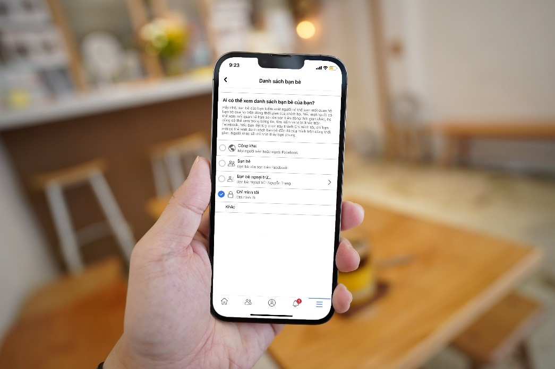
Nếu bạn không muốn người lạ xem danh sách bạn bè Facebook của mình, hãy ẩn danh sách này. Sau đây là hướng dẫn chi tiết cách thực hiện việc này trên smartphone và máy tính.
Lưu ý: Bạn chỉ cần ẩn danh sách bạn bè Facebook trên một thiết bị và Facebook sẽ tự động đồng bộ cài đặt của bạn sang tất cả những thiết bị khác.
Ẩn danh sách bạn bè khỏi tất cả mọi người hoặc một vài người nhất định
Trên Facebook, bạn có thể ẩn danh sách bạ bè khỏi tất cả mọi người, một vài người nhất định, hoặc danh sách một nhóm người tùy chỉnh do bạn tạo ra. Điều này cho phép bạn kiểm soát ai có thể xem danh sách bạn bè của mình tốt hơn.
Mặc dù vậy, bạn cần lưu ý rằng mọi người vẫn có thể xem bạn bè chung với bạn, ngay cả khi bạn đã ẩn danh sách bạn bè khỏi tất cả mọi người.
Cách ẩn danh sách bạn bè Facebook trên máy tính
Trên máy tính Windows, Mac, Linux, hoặc Chromebook, hãy sử dụng trang web Facebook để ẩn danh sách bạn bè.
Để bắt đầu, mở trình duyệt web trên máy tính và truy cập vào trang web Facebook.com, sau đó bấm nút hình mũi tên hướng xuống ở góc trên bên phải.
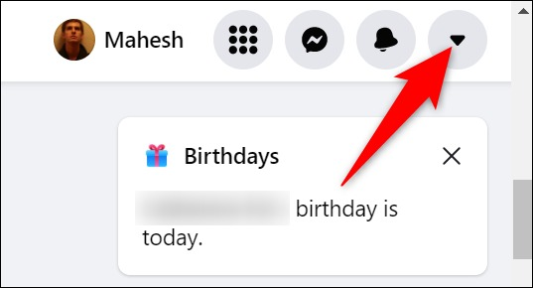
Từ trình đơn mở ra, hãy chọn Settings & Privacy (Cài đặt & quyền riêng tư).
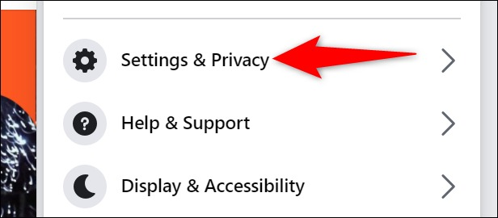
Tại trình đơn Settings & Privacy (Cài đặt & quyền riêng tư), hãy chọn Settings (Cài đặt).
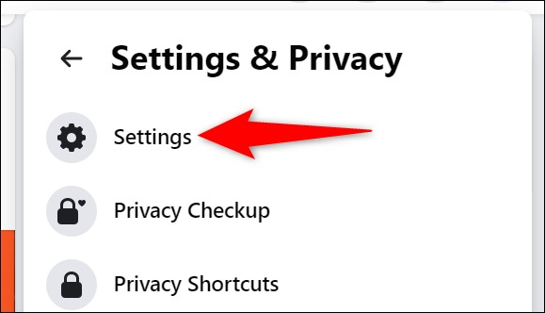
Thao tác tên sẽ đưa bạn đến trang Settings (Cài đặt). Tại đây, bạn hãy chọn thẻ Privacy (Quyền riêng từ) từ khung bên trái.
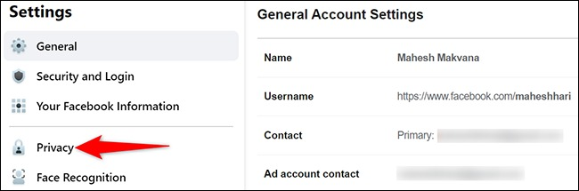
Ở khung bên phải, bạn sẽ thấy phần How People Find and Contact You (Cách mọi người tìm và liên hệ với bạn). Tại đây, hãy bấm nút Edit (Chỉnh sửa) nằm bên cạnh tùy chọn Who Can See Your Friends List (Ai có thể xem danh sách bạn bè của bạn?).
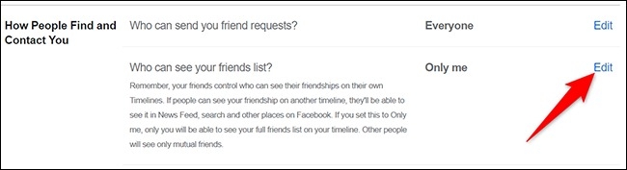
Ở dưới cùng của phần Who Can See Your Friends List (Ai có thể xem danh sách bạn bè của bạn?), hãy bấm lên trình đơn xổ xuống và chọn ai có thể xem danh sách bạn bè Facebook của bạn.
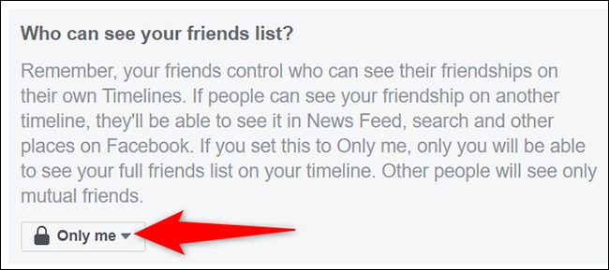
Tùy vào nhu cầu, bạn hãy chọn cho mình tùy chọn phù hợp. Nếu bạn muốn ẩn danh sách bạn bè khỏi tất cả mọi người, hãy chọn tùy chọn Only Me (Chỉ mình tôi). Tùy chọn này đảm bảo chỉ có bạn có thể xem danh sách bạn bè của mình.
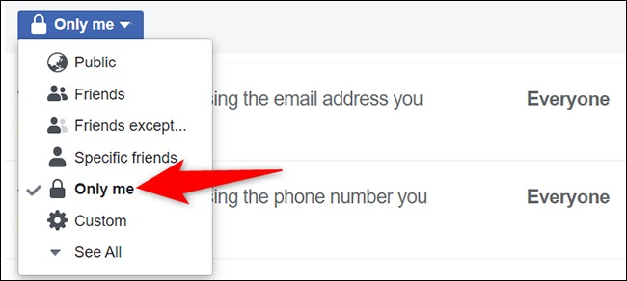
Facebook sẽ tự động lưu và đồng bộ cài đặt sang tất cả những thiết bị khác.
Cách ẩn danh sách bạn bè Facebook trên smartphone
Nếu bạn sử dụng iPhone, iPad, Android, hãy sử dụng ứng dụng Facebook để chọn ai có thể xem danh sách bạn bè Facebook của mình.
Để thực hiện, đầu tiên, hãy mở ứng dụng Facebook trên smartphone hoặc tablet, sau đó bấm nút hình ba thanh ngang ở góc trên hoặc góc dưới bên phải.
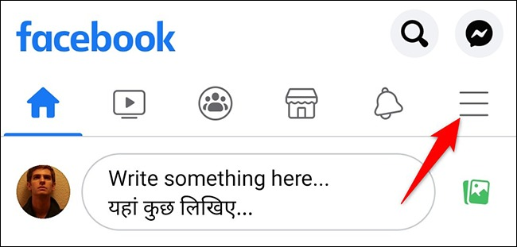
Cuộn xuống dưới trên trình đơn hiện ra và chọn Settings & Privacy (Cài đặt & quyền riêng tư).
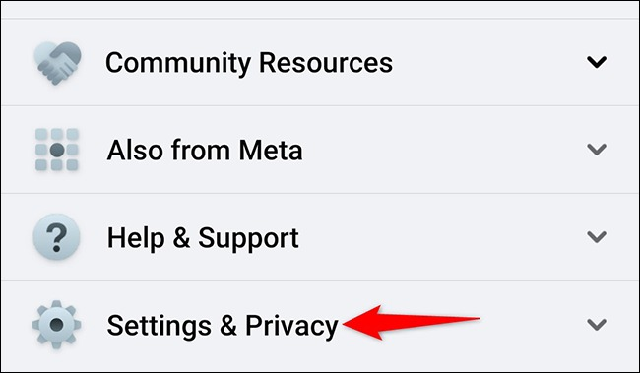
Từ trình đơn Privacy & Settings (Cài đặt & quyền riêng tư), hãy chọn Settings (Cài đặt).
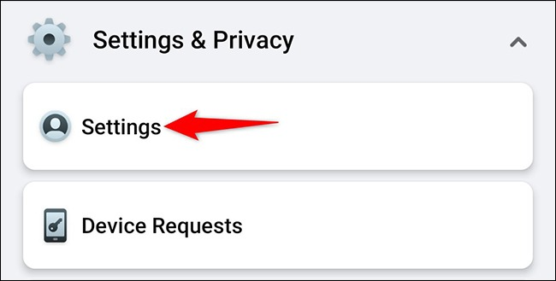
Thao tác trên sẽ mở trang Settings & Privacy (Cài đặt & quyền riêng tư). Tại đây, hãy cuộn xuống dưới đến phần Audience and Visibility (Đối tượng và chế độ hiển thị), sau đó chọn How People Find and Contact You (Cách mọi người tìm và liên hệ với bạn).
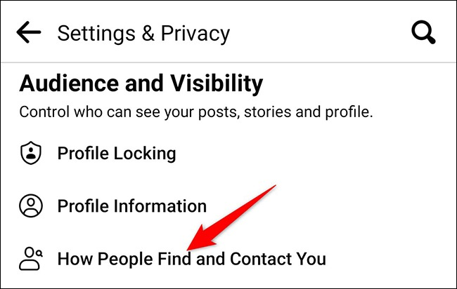
Chọn Who Can See Your Friends List (Ai có thể xem danh sách bạ bè của bạn?).
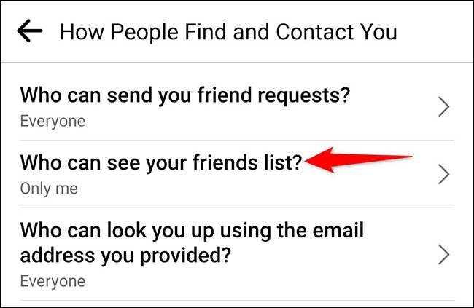
Trang Friends List (Danh sách bạn bè) sẽ hiện ra cho phép bạn chọn ai có thể xem danh sách bạn bè Facebook của mình. Để ẩn danh sách khỏi tất cả mọi người, hãy chọn tùy chọn Only Me (Chỉ mình tôi).
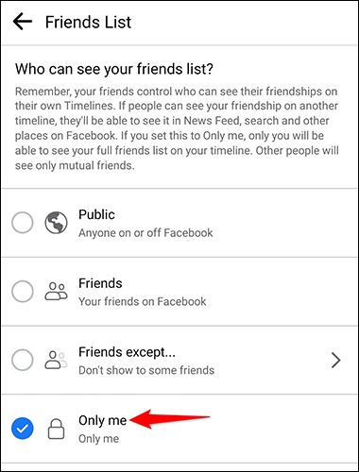
Facebook sẽ tự động lưu và đồng bộ cài đặt sang tất cả các thiết bị khác.
Ca Tiếu/Bành Lê
https://www.howtogeek.com/769652/how-to-hide-your-friends-list-on-facebook/

